ADORAZIONE EUCARISTICA – Giovedì 6 Agosto 2015

Salve corpo di Cristo, nato da santa Vergine,
carne viva, divinità integra, vero uomo.
Salve vera salvezza, via, vita, redenzione del mondo,
che la tua destra ci liberi da tutti i mali.
Salve sangue di Cristo, bevanda santissima del cielo,
onda salvifica che lava i nostri peccati.
Salve sangue versato dalla ferita sul fianco di Cristo
appeso alla croce, salve onda salvifica.
Amen.
Sant'Anselmo di Canterbury (1033-1109).

Dal Vangelo secondo Marco
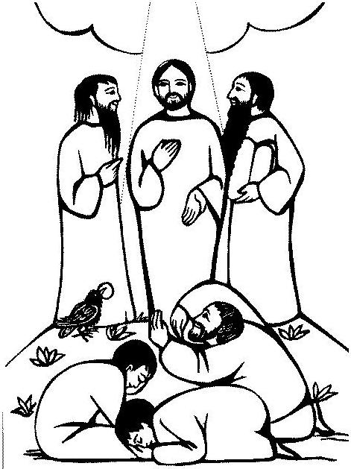
In quel tempo, Gesù prese con sé Pietro, Giacomo e Giovanni e li condusse su un alto monte, in disparte, loro soli. Fu trasfigurato davanti a loro e le sue vesti divennero splendenti, bianchissime: nessun lavandaio sulla terra potrebbe renderle così bianche. E apparve loro Elia con Mosè e conversavano con Gesù. Prendendo la parola, Pietro disse a Gesù: «Rabbì, è bello per noi essere qui; facciamo tre capanne, una per te, una per Mosè e una per Elia». Non sapeva infatti che cosa dire, perché erano spaventati. Venne una nube che li coprì con la sua ombra e dalla nube uscì una voce: «Questi è il Figlio mio, l’amato: ascoltatelo!». E improvvisamente, guardandosi attorno, non videro più nessuno, se non Gesù solo, con loro. Mentre scendevano dal monte, ordinò loro di non raccontare ad alcuno ciò che avevano visto, se non dopo che il Figlio dell’uomo fosse risorto dai morti. Ed essi tennero fra loro la cosa, chiedendosi che cosa volesse dire risorgere dai morti.

BENEDETTO XVI
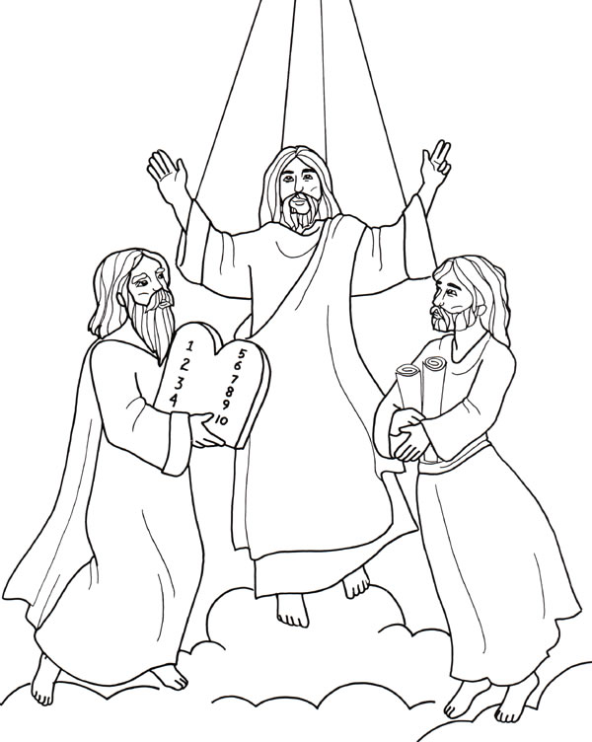
L'evangelista Marco riferisce che Gesù condusse con sé Pietro, Giacomo e Giovanni su un alto monte e davanti a loro si trasfigurò, divenendo talmente luminoso che "nessun lavandaio al mondo avrebbe potuto rendere le sue vesti così bianche" (cfr Mc 9, 2-10). Su questo mistero di luce la liturgia ci invita oggi a concentrare il nostro sguardo. Sul volto trasfigurato di Gesù brilla un raggio della luce divina che Egli custodiva nel suo intimo. Questa stessa luce sfolgorerà sul volto di Cristo nel giorno della Risurrezione. In questo senso la Trasfigurazione appare come un anticipo del mistero pasquale. La Trasfigurazione ci invita ad aprire gli occhi del cuore sul mistero della luce di Dio presente nell'intera storia della salvezza. Già all'inizio della creazione l'Onnipotente dice: "Fiat lux - Sia la luce!" ed avviene la separazione della luce dalle tenebre. Al pari delle altre creature, la luce è un segno che rivela qualcosa di Dio: è come il riflesso della sua gloria, che ne accompagna le manifestazioni. Quando Dio appare, "il suo splendore è come la luce, bagliori di folgore escono dalle sue mani". La luce, è detto nei Salmi, è il manto in cui Dio si avvolge. Con il Libro della Sapienza il simbolismo della luce è utilizzato per descrivere la stessa essenza di Dio: la sapienza, effusione della gloria di Dio, è "un riflesso della luce eterna", superiore ad ogni luce creata. Nel Nuovo Testamento è Cristo a costituire la piena manifestazione della luce di Dio. La sua risurrezione ha debellato per sempre il potere delle tenebre del male. Con Cristo risorto trionfano la verità e l'amore sulla menzogna e il peccato. In Lui la luce di Dio illumina ormai definitivamente la vita degli uomini e il percorso della storia: "Io sono la luce del mondo - Egli afferma nel Vangelo -. Chi segue me, non camminerà nelle tenebre, ma avrà la luce della vita".

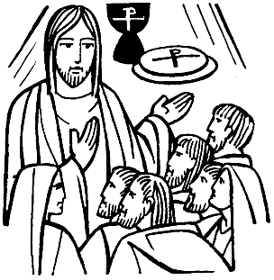
È veramente cosa buona e giusta,
nostro dovere e fonte di salvezza,
rendere grazie sempre e in ogni luogo
a te, Signore, Padre santo,
Dio onnipotente ed eterno,
per Cristo nostro Signore.
Dinanzi ai testimoni da lui prescelti,
egli rivelò la sua gloria
e nella sua umanità,
in tutto simile alla nostra,
fece risplendere una luce incomparabile,
per preparare i suoi discepoli
a sostenere lo scandalo della croce
e anticipare,
nella Trasfigurazione,
la meravigliosa sorte della Chiesa,
suo mistico corpo.

Dal vangelo secondo Giovanni

In quel tempo, i Giudei si misero a mormorare contro Gesù perché aveva detto: «Io sono il pane disceso dal cielo». E dicevano: «Costui non è forse Gesù, il figlio di Giuseppe? Di lui non conosciamo il padre e la madre? Come dunque può dire: “Sono disceso dal cielo”?».
Gesù rispose loro: «Non mormorate tra voi. Nessuno può venire a me, se non lo attira il Padre che mi ha mandato; e io lo risusciterò nell’ultimo giorno. Sta scritto nei profeti: “E tutti saranno istruiti da Dio”. Chiunque ha ascoltato il Padre e ha imparato da lui, viene a me. Non perché qualcuno abbia visto il Padre; solo colui che viene da Dio ha visto il Padre. In verità, in verità io vi dico: chi crede ha la vita eterna. Io sono il pane della vita. I vostri padri hanno mangiato la manna nel deserto e sono morti; questo è il pane che discende dal cielo, perché chi ne mangia non muoia. Io sono il pane vivo, disceso dal cielo. Se uno mangia di questo pane vivrà in eterno e il pane che io darò è la mia carne per la vita del mondo».

Parola del Signore. Lode a te o Cristo
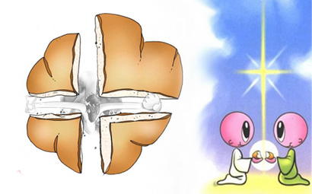
Io sono il pane disceso dal cielo. Io sono il Pane della vita. La mia carne è per la vita del mondo. Tre affermazioni che riassumono il brano. Io sono pane: pane indica tutto ciò che ci mantiene in vita, Cristo fa vivere. Fa vivere con la Parola, con le persone, con il giorno che ci dona, con pane e acqua, un’intima luce e angeli che non ci aspettavamo, con se stesso. Pane disceso: il movimento decisivo della storia è discendente, è Lui che si incarna e vuole la comunione con me; è Lui che attraversa deserti e crea sorprese di pane e di carezze, è Lui che invita. È disceso dal cielo perché la terra non basta, perché a nessun figlio prodigo basteranno mai le ghiande contese ai porci. Ogni figlio ha nostalgia del pane di casa: la nostra casa è il cielo, il nostro pane è Dio. La mia carne è per la vita del mondo. Tre sole lettere «per» ed è il senso della storia di Gesù, dichiarazione d’amore da parte di Dio: per te, mondo, per tutte le tue vite, vale la pena vivere e morire; tu prima di me; la tua vita prima della mia. Neanche Dio vive per se stesso; vive, regna e ama «per noi e per il mondo», seme di fuoco in ogni cosa, per sempre.

Gesù, fa' che il suono
della tua voce riecheggi
sempre nelle mie orecchie,
perché io impari a capire
come il mio cuore,
la mia mente e la mia anima
ti possano amare.
Concedimi di accoglierti
negli spazi più nascosti
del mio cuore,
tu che sei il mio unico bene,
la mia gioia più dolce,
il mio vero amico

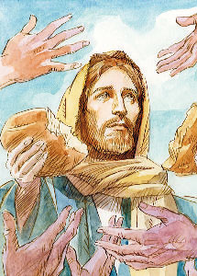
La nervatura di tutto il brano è il verbo mangiare. Mentre le religioni orientali si concentrano sul respiro, il cristianesimo ha come gesto centrale il mangiare: entra in me Pane buono, che raggiunge e alimenta anche la cellula più lontana. Dio vicino a me, Dio in me, Dio sotto la mia pelle, che si insedia al centro della mia povertà come un re sul trono. Dio in ogni vena, Dio che mi abita: medicina, guarigione, protezione, salvezza dell’anima e del corpo. Questa è la vita eterna, promessa per circa cento volte nei vangeli. Certezza di una realtà senza prove. Tralcio e vite, una cosa sola. «Siate imitatori di Dio». Obiettivo impossibile, se l’Amato non diventa la vita di chi lo ama, se non dà forma Lui al nostro sentire, pensare, parlare, dare. Siate imitatori di Dio, fatevi voi stessi pane e angelo, acqua e vicinanza. Cercate Qualcuno che doni il coraggio di non vivere per se stessi, di diventare dono e pane, di diventare tutti, gli uni per gli altri, carezza e angelo, compagnia nel deserto, compagnia oltre il deserto, su fino al monte di Dio.

Adoro la tua bontà, poiché ci riveli
il Dio che è amore,
e perché non vi è, Gesù, altro volto autentico
dell'unico Signore.
Adoro la tua bontà, che mi seduce più
di tutta la tua potenza,
e mi mette in ginocchio non nel timore
ma nell'ammirazione.
Adoro la tua bontà, che supera di molto
le piccole misure
della bontà umana, e porta all'infinito
la gratuità del dono.
Adoro la tua bontà, che mi lascia così libero
nella mia adorazione,
e vuol fare di me non un servitore
ma un intimo amico.
Adoro la tua bontà, che ad ogni passo
scopro più grande,
e la cui verità illumina la mia vita
di una gioia sempre nuova.

PREGHIERA DEI FEDELI

Gesù si è offerto a noi come pane di vita eterna, anche a costo del sacrificio della sua vita. Preghiamo il Padre perché ci renda docili ascoltatori della sua Parola ed aiuti ogni uomo a riconoscere in Cristo la sorgente della vita.

L. Preghiamo insieme e diciamo: Ascolta, Padre, la nostra preghiera.

- Hai chiamato la Chiesa ad essere dispensatrice dei tuoi doni. Rendi i suoi pastori messaggeri di Gesù, parola e pane di vita, preghiamo.
- Hai messo in ogni uomo il desiderio di conoscere il tuo volto. Rendi ogni cristiano annunciatore del tuo mistero non solo a parole ma con la vita, preghiamo.

- Hai voluto che la famiglia fosse una piccola chiesa domestica. Rendi ogni focolare luogo in cui la gioia dell’amore reciproco è alimentata e sostenuta dalla forza della tua parola e dell’Eucaristia, preghiamo.

- Hai chiamato la nostra comunità ad essere segno del tuo amore e della tua presenza. Rendici accoglienti e aperti perché i nostri cuori possano ricevere da te la vita nuova e portare frutti abbondanti di bene, preghiamo.

- Hai segnato il cammino di ogni uomo perché giunga ad incontrare te. Dona ai nostri defunti di sedere al banchetto del regno per gustare in eterno la vita senza fine, preghiamo.

Signore Gesù, che ci concedi di saziarci alla mensa della tua parola e del tuo corpo, sostienici con il pane della vita perché possiamo riprendere ogni giorno con fiducia il cammino che ci porta a te. Tu che vivi e regni nei secoli dei secoli. Amen.

C’è un pane, Gesù,
che noi possiamo procurarci con il nostro lavoro.
È il pane che mettiamo sulla nostra tavola,
pane che può sfamarci per lo spazio di un giorno,
pane che può sostenerci
ma solo per un breve tempo.
Abbiamo bisogno di questo pane,
così come ci sono necessari l’acqua e il sole,
l’affetto e l’amicizia.
Questa nostra esistenza, Gesù,
non può continuare
se siamo privati di questi beni indispensabili.
Ma solo tu, Gesù, sei il Pane della vita:
solo tu puoi nutrirci di vita eterna,
solo tu sei in grado di sostenerci
nei passaggi decisivi del nostro pellegrinaggio
e farci approdare ad una pienezza inaudita.
Donami, dunque, Signore, di desiderare te
più di tutte le cose che mi circondano
perché solo in te trova compimento
il mio anelito alla felicità.
Donami, Signore, di amare te più di tutte le persone
a cui sono legato da vincoli di sangue e di amicizia,
perché solo tu puoi colmare la mia sete di infinito.
Tu sei il Pane che viene dal cielo,
Pane destinato a tutta l’umanità,
Pane di Dio per la salvezza del mondo.
